UNIVERSIDAD CATÓLICA BOLIVIANA “SAN PABLO”
UNIDAD ACADEMICA REGIONAL LA PAZ
CARRERA DE INGENIERIA CIVIL


Informe:
"ENSAYO PARA DETERMINAR EL PUNTO DE REBLANDECMIENTO DE MATERIALES BITUMINOSOS" (METODO DEL ANILLO Y LA BOLA).

ESTUDIANTES: Castillo Patiño Kevin Angelo
Choque Copari Lizbeth
Roque Apaza Ivanob Limbert

ASIGNATURA: CIV-254 PAVIMENTOS Y LABORATORIO

DOCENTE: Ing. Gary Arturo Ledezma Barros

La Paz, 04 de octubre de 2022

"ENSAYO PARA DETERMINAR EL PUNTO DEREBLANDECMIENTO DE MATERIALES BITUMINOSOS "(METODO DEL ANILLO Y LA BOLA).
AASHTO: Designación T-53-74 y ASTM: Designación D-2398-68
- DESCRIPCION

RESUMEN
II.4.1.8. PUNTO DE REBLANDECIMIENTO

Los asfaltos de diferentes tipos reblandecen a temperaturas diferentes. El punto de reblandecimiento se determina usualmente por el método de ensayo arbitrario de anillo y bola. Aunque este ensayo no se incluye en las especificaciones para los asfaltos de pavimentación, se emplea frecuentemente para caracterizar los materiales más duros empleados en otras aplicaciones e indica la temperatura a que estos asfaltos se hacen fluidos. Consiste en llenar de asfalto fundido un anillo de latón de dimensiones normalizadas. La muestra así preparada se suspende en un baño de agua y sobre el centro de la muestra se sitúa una bola de acero de dimensiones y peso especificados. A continuación, se calienta el baño a una velocidad determinada y se anota la temperatura en el momento en que la bola de acero toca el fondo del vaso de cristal. Esta temperatura se llama punto de reblandecimiento del asfalto.

Universidad Mayor De San Simón UMSS (2019), Facultad De Ciencias Y Tecnología, “Manual Completo De Diseño De Pavimentos”

Al calentar un asfalto, su consistencia disminuye gradualmente sin presentar un punto de fusión. por lo tanto, el concepto de "punto de ablandamiento", es completamente arbitrario y no corresponde a un cambio de estado físico del material.
Existe varios métodos de ensayo para determinar el punto de reblandecimiento (se conoce también como ablandamiento), siendo el de la sociedad conocida como ASTM (método del anillo y bola) el más difundido

DEFINICION. –

Se define el punto de reblandecimiento de un material bituminoso, como la temperatura a la cual una probeta (pastilla) del material en forma de disco, mantenida horizontalmente dentro de un anillo, es obligada a deformarse por el peso de una bola de acero y toca una superficie de un baño (matraz de vidrio) situada a una pulgada (2,54 cm) cuando se calienta a una velocidad determinada dentro del baño con agua destilada y glicerina.

- OBJETIVOS Y APLICACIÓN

- Obtenga el punto de reblandecimiento del cemento asfaltico en estudio.

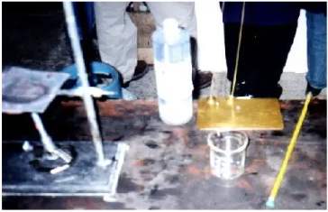
- EQUIPO Y HERRAMIENTAS

- Anillo de bronce
- Bola de acero de 9,53mm (3/8) de diametro y con un peso entre 3,45' a 3,55''gramos
- Guía de la bola
- Termómetro con escala de -2°C a +80°C
- Baño (consistente en un vaso de vidrio resistente al calor, de diámetro mayor que 8,5 cm y una altura mayor que 10 cm.)
- Agua destilada
- Agitador

PREPARACION DE LA MUESTRA
- El material bituminoso se calentará a una temperatura inferior a 100 °C por encima de su punto de fluido y homogéneo y ver que no tenga burbujas de aire.
- Se calienta el anillo de broce a una temperatura que sea mas o menos la del material bituminoso. Se coloca un poco de material sobre una placa de bronce amalgamada, en cantidad suficiente para que, una ves frío su nivel quede por encima del anillo.
- Se deja enfriar durante una hora al material en estudio y a la temperatura ambiente, eliminando el exceso de material por medio de una espátula caliente.
PROCEDIMIENTO PARA MATERIALES BITUMINOSOS CON PUNTO DEREBLANDECIMIENTO
- Se monta el aparato colocando sobre el soporte los anillos, las guías y el termómetro en su correcta posición, introduciendo el conjunto en recipiente y llenando éste con agua destilada hasta que el nivel de la superficie quede por lo menos 5 cm por encima de la parte superior del anillo. Se introduce también la bola, pero no se la coloca sobre la muestra.
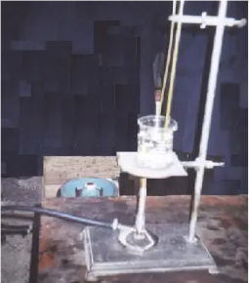
- Se mantiene el baño a la temperatura de 25 °C durante 15 minutos, colocando después la bola centrada por la guía sobre la muestra.
- Se aplica calor al baño agitando ligeramente el líquido de manera que la temperatura aumente 5±0.5 °C por minuto, hasta que el material se reblandezca y, arrastrado por la bola , llegue a tocar la superficie situada a una pulgada (2.54 cm).
- La temperatura que marca el termómetro en el instante en que la muestra toca el fondo del baño, se toma como punto de reblandecimiento del material.
- Se harán varios ensayos de un mismo material, teniendo en cuenta que la velocidad a la que se eleva la temperatura sea uniforme durante todos y cada uno de los ensayos.

NOTA: Las variaciones máximas permitidas para un minuto, después de los tres primeros serán de ± 0,5 °C. Todos los ensayos en los que la velocidad exceda este limite no se consideran válidos.
PROCEDIMIENTO PARA MATERIALES BITUMINOSOS CON PUNTO DE REBLANDECIMIENTO SUPERIOR A 80 °C
- Se monta el aparato de la misma manera indicada, y se llena el recipiente con glicerina a una temperatura de 32 °C.
- Se mantiene el baño a esta temperatura de 32 °C durante 15 minutos colocando después la bola sobre la muestra.
- El resto de ensayo se realiza de la misma forma que en el de materiales con pubtoi de reblandecimiento inferior a 80 °C observando las mismas reglas para el efecto.

- CALCULOS Y RESULTADOS
- La medida de las temperaturas (ensayos) con aproximación de 0,5 °C será del Punto de Reblandecimiento del material.
- La precisión del ensayo es de ± 0,5 °C.

- CONCLUCIONES Y RECOMENDACIONES

- Es esencial el empleo de agua destilada
- Agua destilada recién hervida, para evitar la formación de burbujas sobre Ia superficie del espécimen.
- Para el uso de Glicerina; se debe tener mucho cuidado porque su punto de ignición es de 160 ºC (320 ºF)
- También para Agentes aislantes: consisten en aceites o grasas con siliconas que se usan para evitar la adherencia del producto bituminoso sobre el plato de base, cuando se hacen los discos. Se coloca en una ligera capa sobre la superficie que se quiere proteger.}
- Se expresa como punto de reblandecimiento anillo y bola, la temperatura en °C obtenida como valor medio de las dos determinaciones realizadas.
- En caso de utilizarse el termómetro con referencia 15 °C, el resultado se espresa como aproximación de 0,2 °C y con aproximación de 0,5 °C si se ha utilizado el termómetro 16 °C.
- La corrección para los betunes asfalticos cuando se utiliza glicerina es de -4,2 °C para fines de caracterixacion se repite el ensayo en baño de agua.
PRECISION
Para juzgar la aceptabilidad de los resultados se seguirá los siguientes criterio ( 95 % de probabilidad):
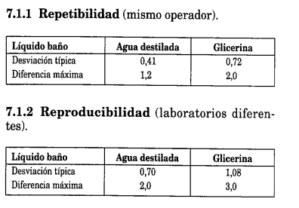

- BIBLIOGRAFIA

- http://www2.caminos.upm.es/departamentos/ict/lcweb/ensayos_ligantes/temp_anilloybola.html#:~:text=El%20Punto%20de%20Reblandecimiento%20(tambi%C3%A9n,las%20condiciones%20normalizadas%20de%20ensayo.
- http://www2.caminos.upm.es/departamentos/ict/lcweb/ensayos_ligantes/temp_anilloybola.html#:~:text=El%20Punto%20de%20Reblandecimiento%20(tambi%C3%A9n,las%20condiciones%20normalizadas%20de%20ensayo.
- Universidad Mayor De San Simón UMSS (2019), Facultad De Ciencias Y Tecnología, “Manual Completo De Diseño De Pavimentos”
